

|  |  |  |  |  |
| --- | --- | --- | --- | --- |
| ***Estudante:*** | | | | |
| ***Turma: 3º ano*** | ***Turno:*** | ***Data de Aplicação:*** | | ***2º Bimestre*** |
| ***Professora: Luisa Baraldi*** | | | ***Nota Final:*** | |
| ***INÍCIO: TÉRMINO:*** | | | | |
| ***PROVA BIMESTRAL DE BIOLOGIA 1*** | | | | |
| ***INSTRUÇÕES GERAIS***  1. Confira atentamente a construção da prova. Qualquer falha de impressão ou falta de folhas deve ser comunicada ao professor no prazo máximo de **15 (quinze) minutos.**  2. Inicie a prova identificando todas as páginas com seu **nome e turma.**  3. Resolva as questões nos locais correspondentes usando caneta com tinta azul ou preta. Responda a lápis somente quando determinado.  4. Utilize somente o material autorizado. É proibido o uso de qualquer tipo de corretivo; de aparelho celular.  5. Esta prova é individual. Ao término do tempo, levante o braço e aguarde o fiscal recolher a prova.  6. A posse e/ou uso de meios ilícitos para a execução da prova é(são) considerado(s) falta disciplinar grave, acarretando a atribuição de **grau ZERO.**  7. As questões indicadas com **\***são questões de desafio e correspondem a um ponto adicional.  8. Esta prova vale de **0 a 10 (dez)**  **9. Em provas de exatas é obrigatório apresentação do cálculo, para validação da questão. Caso não conste será anulada.** | | | | |

**01.** **(FCM MG/2017)** O desenho abaixo está relacionado com:

**(1,0)**

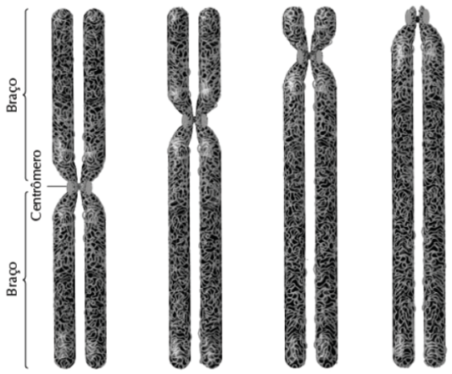

a) classificação dos cromossomas de acordo com a posição do centrômero.

b) posição do centrômero de acordo com as diferentes fases da mitose.

c) cromossomas humanos observados durante a prófase da mitose.

d) cromossoma normal e outros com diferentes tipos de deleção.

**02.** **(UFU MG/2011)** Na espécie humana, o número de cromossomos presentes em um neurônio, no espermatozóide, no ovócito e na célula adiposa é, respectivamente:

**(1,0)**

a) 23, 23, 23, 23

b) 46, 46, 46, 46

c) 46, 23, 23, 46

d) 23, 46, 26, 23

**03.** (UFPA) Em 1953, Watson e Crick decifraram que a estrutura da molécula de DNA (ácido desoxirribonucleico) é uma dupla hélice, responsável pelas características dos organismos.

Com os conhecimentos atuais, julgue as afirmativas sobre a molécula de DNA:

I- Na autoduplicação da molécula de DNA, cada filamento original serve de molde para a síntese de um novo filamento (duplicação semiconservativa).

II- A base nitrogenada adenina emparelha-se com a citosina, enquanto a timina emparelha-se com a guanina.

III- As bases nitrogenadas dos dois filamentos estão unidas por ligações denominadas pontes de hidrogênio.

Está(ao) correta(s) a(s) afirmativa(s):

**(1,0)**

a) I somente

b) II somente

c) I e II.

d) I e III.

e) II e III.

**04.** **(FMABC SP/2021)** A figura ilustra, de maneira simplificada, o processo de duplicação da molécula de DNA. Nesse processo ocorre a abertura da fita dupla original do DNA para formação de dois novos filamentos, por meio da polimerização de nucleotídeos.

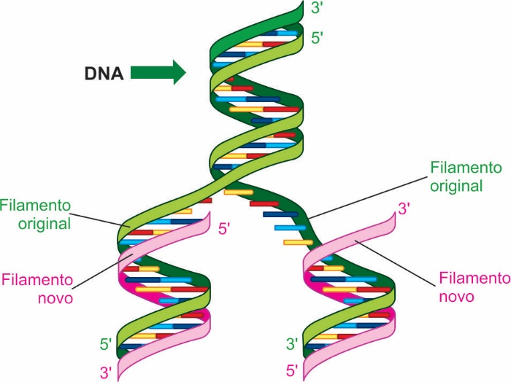

(https://medium.com. Adaptado.)

Esse processo de duplicação apresenta como característica fundamental:

**(1,0)**

a) gerar uma fita dupla de DNA formada por dois filamentos totalmente novos.

b) ocorrer sempre no sentido 5’ — 3’ nos dois filamentos novos.

c) ser promovido por meio de proteínas estruturais presentes no DNA, as histonas.

d) depender da alteração constante da sequência de bases nitrogenadas presentes nos nucleotídeos.

e) ser realizado pelos ribossomos do citoplasma.

**05.** **(Fac. Medicina de Petrópolis RJ/2019)** A mutação conhecida como 35delG que ocorre no gene conexina 26, encontrado no braço longo do cromossomo 13, é responsável pela surdez congênita. Esse locus é conhecido como *hot spot* (ponto quente) do gene, um lugar suscetível a alterações, provavelmente por causa da repetição da base guanina.

A base nitrogenada que se repete no gene conexina 26 é:

**(1,0)**

a) exclusiva do ácido desoxirribonucleico

b) presa ao fosfato do DNA por ligações fosfodiéster

c) classificada como púrica ou purina

d) unida à base adenina por duas ligações de hidrogênio

e) complementar à base uracila

**06.** **(UFT/2019)** A estrutura da molécula de DNA proposta por Watson e Crick foi bem aceita porque, além de ser coerente com as propriedades físicas e químicas da molécula, também explicava como ela se duplica. Quanto à duplicação do DNA, assinale a afirmativa **INCORRETA**:

a) síntese de DNA é catalisada por uma enzima chamada RNA-polimerase, que orienta o emparelhamento de nucleotídeos livres à fita-molde.

b) pontes de hidrogênio entre as bases nitrogenadas são rompidas e as duas cadeias de uma molécula de DNA separam-se.

c) nucleotídeos livres existentes na célula encaixam-se nas fitas de forma complementar (adenina com timina e citosina com guanina).

d) cada molécula resultante da duplicação conserva uma das cadeias originais da “molécula-mãe” e tem uma cadeia nova, complementar à que serviu de molde.

**07.** **(PUC Campinas SP/2018)** O processo de transcrição é a base do funcionamento gênico dos seres vivos. Nas células eucarióticas, esse processo pode ocorrer **APENAS**:

**(1,0)**

a) nos núcleos.

b) no retículo endoplasmático rugoso.

c) nos núcleos, mitocôndrias e cloroplastos.

d) nos nucléolos e ribossomos.

e) nos autossomos.

**08.** **(USF SP/2018)** Nos eucariontes, o RNA transcrito a partir de um gene normalmente é chamado de pré-RNAm, pois ele ainda não está pronto para ser traduzido em proteína. O pré-RNAm seria, assim, uma versão ainda não acabada do RNA mensageiro, que precisa ser primeiramente processado no (I) para, em seguida, migrar ao (II).

Os íntrons são retirados do pré-RNA por meio de enzimas especiais e, em seguida, os éxons são unidos uns aos outros. O RNAm formado apenas por éxons recém-unidos está pronto para sair do núcleo e ser traduzido pelos (III), resultando na formação de uma proteína.

SILVA, Jr, Cesar da & SASSON, Sezar.   
Biologia: volume 3 8 ed. São Paulo: Saraiva, 2011, p. 58 e 59.

Considere a sequência de códons a seguir e selecione a alternativa que preenche corretamente (I), (II) e (III) e que apresenta o número de aminoácidos incorporados à cadeia polipeptídica.

**(1,0)**

CCGAUCUACAUGCGGUCUUCAUCAAAUCGGCCGUAGGUAAAUUCCGUA

a) (I) núcleo; (II) citoplasma; (III) polissomos; 13.

b) (I) membrana; (II) citoplasma; (III) ribossomos; 16.

c) (I) núcleo; (II) citoplasma; (III) retículos endoplasmáticos rugosos; 09.

d) (I) núcleo; (II) citoplasma; (III) ribossomos; 08.

e) (I) citoplasma; (II) núcleo; (III) retículo endoplasmático; 04.

**09.** **(UFGD MS/2016)** Observe a figura a seguir.

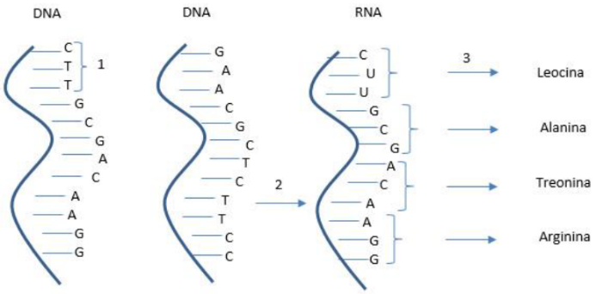

Com relação à figura, é correto afirmar que:

**(1,0)**

a) os processos 2 e 3 são denominados, respectivamente, tradução e transcrição.

b) o processo de duplicação é conservativo.

c) os processos 2 e 3 são denominados, respectivamente, transcrição e tradução.

d) a mudança de um nucleotídeo indicado em 1, de CTT para CCT, não alteraria o primeiro aminoácido da sequência.

e) os processos 2 e 3 são denominados transcrição.

**10. (Fac. Santo Agostinho BA/2016)**

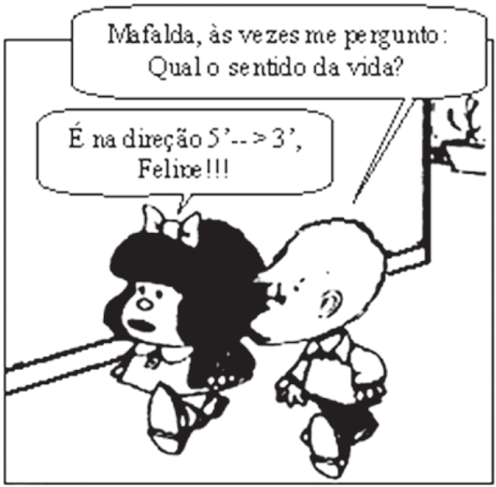

A respeito do diálogo na imagem reproduzida e mais os conhecimentos sobre o assunto, é **correto** afirmar:

**(1,0)**

a) O sentido da vida reflete a transmissão semiconservativa da informação genética que inviabiliza a hereditariedade.

b) A direção 5’3’ indica que a replicação ocorreu de maneira contínua, sempre.

c) Na replicação do DNA, é imprecíndivel o processo de splicing, viabilizando a síntese de uma molécula madura.

d) A síntese de novas moléculas de DNA antecede a divisão celular.

e) O processo a que se refere Mafalda ocorre por conta de uma polimerização independente de ribozimas.

**11. QUESTÃO DESAFIO –** Explique qual é a finalidade do nosso material genético, também chamado de cromatina, estar associado às proteínas chamadas de histonas.

**(1,0)**

_________________________________________________________________________________________________________________________________________________________________________________________________________________________________________________________

**BOA PROVA**

**E**

**FOCA NAS FÉRIAS!!!**

**😉**